Praha má po roce opět svou Babičku roku. Lenka Zálišová si prvenství vytančila tangem!
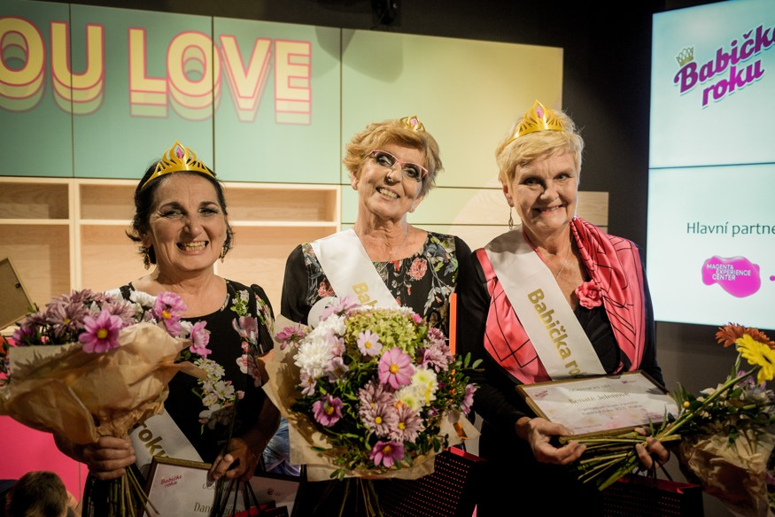
Z leva: D. Beňová, L. Zálišová, R. Jelenová

Na slavnostním večeru v Magenta Experience Centre v OC Arkády Pankrác byla včera, po roční covidové pauze, porotou vybrána pražská „Babička roku“ 2021. Vítězka pražského kola soutěže by se měla představit na celorepublikovém finále v listopadu v Olomouci, kde soutěž původně pouze jako lokální začali pořádat před 6 mi roky.

Babičky jsou skvělé, ale nevěří si..
Výsledky Babička roku 2021, Praha
Nejstarší babička: Jitka Vlčková (85 let)
Babička sympatie: Jitka Vlčková
Hlavní soutěž:
- Místo: Lenka Zálišová
- Místo: Dana Beňová
- Místo: Renata Jelenová

Milují svá vnoučata, věnují se jím, ale zároveň mají svůj program, své plány a sny. Některé ještě pracují, další se věnují charitě, studují, sportují.
Realizace pražského kola se z pověření Krajské rady seniorů Praha ujala nezisková organizace Právě teď! Ředitelka této organizace Iveta Luxová k tomu řekla „To, čeho jsme byli při soutěži svědky potvrdilo, jak skvělé, a hlavně jiné současné babičky jsou. I když se to zlepšuje, stále si málo věří a obávají se vystoupit z řady. To souvisí i s dřívější výchovou a celkovým nastavením společnosti – viz dříve tolik populární rčení, sedávej panenko v koutě… O to většími hrdinkami bylo těch osm statečných, které se soutěže zúčastnily, šly s kůží na trh a dokázaly, že cílem takovéto akce není sentiment, ale inspirace i pro ostatní seniory“.

8 statečných bojovnic
Soutěžního večera se zúčastnilo 8 statečných dam, na které čekaly 3 disciplíny. První byl krátký rozhovor s moderátorem večera Janem Smetanou, druhá disciplína byla dovedností a třetí byla módní přehlídka společenských šatů, které si dámy samy přinesly.
Nejstarší babičkou, stejně jako diváky volenou Babičkou Sympatie, se stala paní Jitka Vlčková, která při dovednostní disciplíně předvedla svou ranní rozcvičku a v rozhovoru popovídala o svých „adoptovaných“ vnoučatech z celého světa ke kterým přišla při své práci na vysoké škole.
Pro porotu bylo rozhodování o vítězce těžké. „Všechny dámy byly skvělé a předvedly fantastické výkony, ale zvolit vítězkou jsme mohli jen jednu z dam“ řekl k výsledkům jeden z pětice porotců, Petr Kocian, ředitel oční kliniky NeoVize. Celkovou vítězkou se tak stala výtvarnice Lenka Zálišová, čtyřnásobná babička, která porotu zaujala svou volnou disciplínou, ve které se svým manželem zatančila elegantní tango. Ačkoli se nakonec nepotkala s vítězkou z roku 2019, paní Věrou Trnkovou, shodně s ní po vyhlášení prohlásila „tohle jsem tedy opravdu nečekala“.

Babičky jako pozitivní vzory
Soutěž Babička roku potvrdila pořadatelům i letos jak plusy, tak mínusy současné seniorské generace. „Akce byla skvělou příležitost předvést, co vše dámy umí, znají, jak jsou jedinečné. Často se u seniorů setkáváme absencí sebevědomí a sebedůvěry, často nám říkají nejen v souvislosti s toto soutěží, že nemají s čím vystoupit, nic zajímavého neumí. Přitom opak je pravdou. Když jim dáte prostor a čas, jsou nesmírně inspirativní.“ Říká Hana Čepová z pořádající organizace.
Předsedkyně Krajské rady seniorů Praha a jedna z porotkyň, Ing. Dana Steinová k tomu na závěr dodává: „Věřím, že soutěž Babička roku přispěje k vytváření pozitivních seniorských vzorů a bude pomáhat dodávat seniorům i seniorkám chybějící kuráž.“

Pokud máte doplňující dotazy, kontaktujte Hanu Čepovou, tel.: 603 852 740, mail. cepova@prave-ted-ops.cz..

Fotografie v tiskové kvalitě, ke stažení do 27.10.: www.uschovna.cz/zasilka/QWSBDR3MB2ZGY753-Z9M, autorka Hana Brožková, Právě teď! o.p.s.
Klíčová slova: babička, Babička roku, stárnutí, Krajská rada seniorů, Praha, právě teď! o.p.s.

